**PENGARUH UKURAN PERUSAHAAN, PROFITABILITAS, DAN *CAPITAL INTENSITY* TERHADAP PENGHINDARAN PAJAK (*TAX AVOIDANCE*) PADA PERUSAHAAN PROPERTY DAN REAL ESTATE YANG TERDAFTAR DI BURSA EFEK INDONESIA PERIODE 2016-2020**

SKRIPSI

Sebagai Salah Satu Syarat untuk Memperoleh Gelar

Sarjana Akuntansi pada

Program Studi Akuntansi



**LIANA HILDA YANTI**

**NIM: 2017212350049**

**INSTITUT TEKNOLOGI DAN BISNIS AHMAD DAHLAN**

**JAKARTA**

**2022**

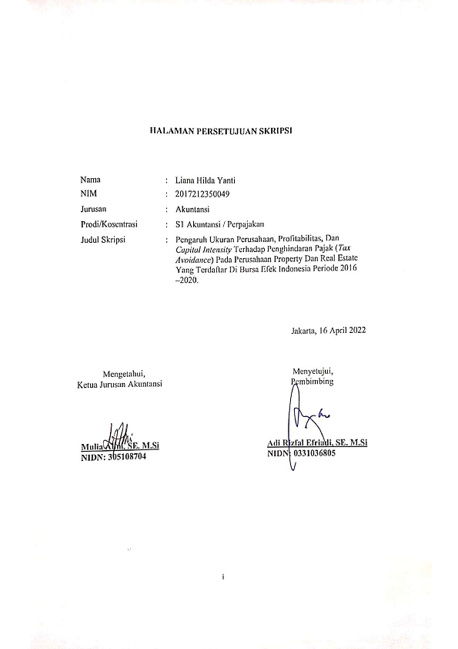

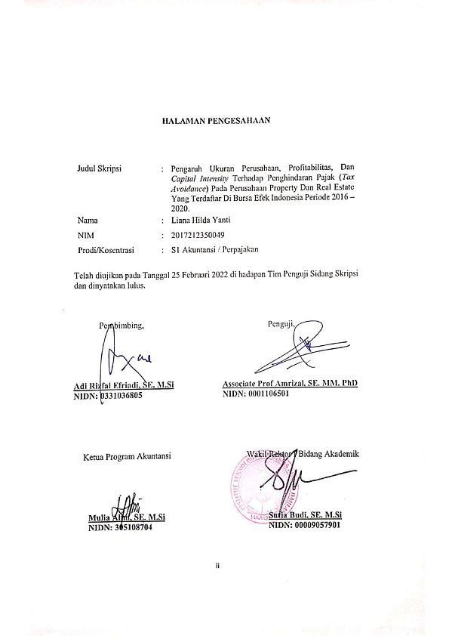

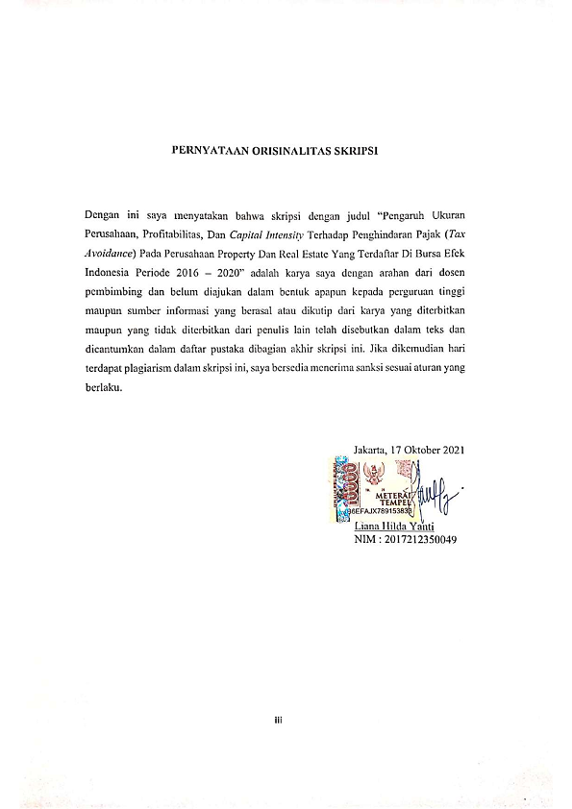

# 

# **HALAMAN PERSEMBAHAN**

Puji Syukur Kehadirat Allah SWT yang selalu memberikan limpahan rahmat dan hidayah-Nya sehingga skripsi ini dapat diselesaikan. Sholawat serta salam senantiasa tercurahkan kepada Nabi Besar Muhammad SAW. Dengan ketulusan dan kerendahan hati, saya ucapkan terimakasih kepada pihak-pihak yang terlibat dalam pelaksanaan serta penyelesaian penelitian ini. Ucapan terima kasih tersebut saya ucapkan kepada:

1. Allah SWT atas segala nikmat jasmani maupun rohani, sehingga saya dapat menyelesaikan penelitian ini dengan baik
2. Orang yang tua yang sangat spesial dalam hidup ini, terima kasih atas support, kepercayaan, dan do’a yang Ibu dan Bapak ucapkan selama kalian masih ada disisi, berkat semuanya yang telah kalian berikan kepada saya, saya sangat Bangga dan Bersyukur menjadi anak Ibu dan Bapak
3. Kakak-kakaku yang tersayang, yang selalu mendoakan dan memberikan support yang sangat luar biasa.
4. Kepada diri ini yang sangat luar biasa dalam menghadapi segalanya dengan kuat dan selalu kuat.
5. Teman spesial dalam hidup, Fikri Ananda Purnama yang memberikan support dan doa serta bantuannya.
6. Sahabat seperjuangan Akuntansi, Siti Nurjannah, Nopi Nurkotimah, Siti Nia, Novi Sanjaya dan Rahayu Farikhatun.
7. Sahabat baik ku, Ayu Savira, Leni Herlinda, Maya Amelia dan Siti Nur Aini, terima kasih atas doa, support serta ilmu yang pernah diajarkan kepada saya.
8. My besti Della, Dera, terima kasih selalu menyemangati diriku dengan selalu menanyakan kapan wisuda, thanks besti.

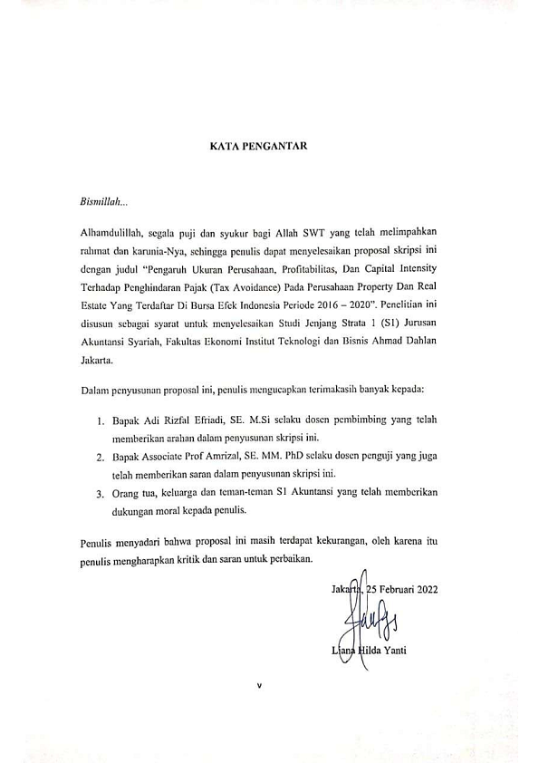

# **DAFTAR ISI**

HALAMAN PERSETUJUAN i

HALAMAN PENGESAHAN ii

PERNYATAAN ORISINALITAS SKRIPSI iii

HALAMAN PERSEMBAHAN iv

KATA PENGANTAR v

ABSTRAK vi

DAFTAR ISI vii

DAFTAR TABEL ix

DAFTAR GAMBAR x

DAFTAR LAMPIRAN x

**BAB I** **PENDAHULUAN 1**

1.1. Latar Belakang 1

1.2. Batasan Masalah 5

1.3. Rumusan Masalah 6

1.4. Tujuan Penelitian 6

1.5. Manfaat Penelitian 7

1.5.1. Manfaat Akademisi 7

1.5.2. Manfaat Praktis 7

**BAB II** **TINJAUAN PUSTAKA 8**

2.1. Landasan Teori 8

2.1.1. Teori Keagenan (*Agency Theory*) 8

2.1.2. Pajak 8

2.1.2.1. Ciri-ciri Pajak 9

2.1.2.2. Fungsi Pajak 9

2.1.2.3. Pengelompokan Pajak 10

2.1.2.4. Sistem Pemungutan Pajak 11

2.2. Penelitian Terdahulu 17

2.3. Kerangka Pemikiran 18

2.4. Hipotesis 19

**BAB III** **METODOLOGI PENELITIAN 22**

3.1. Desain Penelitian 22

3.2. Objek dan Waktu Penelitian 22

3.2.1. Objek Penelitian 22

3.2.2. Waktu Penelitian 23

3.3. Variabel Penelitian 23

3.4. Operasionalisasi Variabel 24

3.5. Teknik Pengumpulan Data 25

3.6. Teknik Pengambilan Populasi dan Sampel 26

3.6.1. Populasi 26

3.6.2. Sampel 30

3.7. Teknik Analisis Data 32

3.7.1. Uji Statistik Deskriptif 32

3.7.2. Uji Asusmsi Klasik 33

3.7.3. Analisis Regresi Linear Berganda 36

3.7.4. Uji Hipotesis 37

**BAB IV** **HASIL DAN PEMBAHASAN 40**

4.1. Gambaran Umum Objek Penelitian 40

4.1.1. Sejarah Bursa Efek Indonesia 40

4.1.2. Sejarah 44

4.2. Deskripsi Data 54

4.2.1. Deskripsi Data Ukuran Perusahaan 54

4.2.2. Deskripsi Data Profitabilitas 55

4.2.3. Deskripsi Data *Capital Intensity* 55

4.2.4. Deskripsi Data Penghindaran Pajak 56

4.3. Analisis Hasil Penelitian 57

4.3.1. Analisis Data Deskriptif 57

4.3.2. Uji Asumsi Klasik 59

a. Uji Normalitas 59

b. Uji Multikolinearitas 61

c. Uji Autokorelasi 62

d. Uji Heterokedastisitas 65

4.3.3. Analisis Regresi Linear Berganda 67

4.3.4. Uji Hipotesis 69

a. Uji Signifikansi Parsial (Uji T) 69

b. Uji F (Uji Secara Simultan) 72

c. Uji Koefisien Determinasi (Uji R2) 74

4.4. Pembahasan 75

4.4.1. Pengaruh Ukuran Perusahaan Terhadap Penghindaran Pajak 75

4.4.2. Pengaruh Profitabilitas Terhadap Penghindaran pajak 76

4.4.3. Pengaruh *Capital Intensity* Terhadap Penghindaran Pajak 77

4.4.4. Secara Simultan Hasil Pengaruh Ukuran Perusahaan, Profitabilitas, dan *Capital Intensity* Terhadap Penghindaran Pajak 78

**BAB V** **SIMPULAN DAN SARAN 79**

5.1. SIMPULAN 79

5.2. Saran 80

**DAFTAR PUSTAKA**

**LAMPIRAN – LAMPIRAN**

**DAFTAR** **RIWAYAT** **HIDUP**

# **DAFTAR TABEL**

Tabel 1. 1 Pertumbuhan Sasaran Serta Realisasi Penerimaan Pajak 2

Tabel 1. 2 Fenomena Perusahaan Properti dan Real Estate 4

Tabel 2. 1 Penelitian Terdahulu 17

Tabel 3. 1 Waktu Penelitian 23

Tabel 3. 2 Populasi Penelitian 26

Tabel 3. 3 Kriteria Pengambilan Sampel dengan Purposive Sampling 31

Tabel 3. 4 Daftar Sampel Perusahaan Property dan Real Estate yang Terdaftar di Bursa Efek Indonesia Periode 2016-2020 31

Tabel 4. 1 Hasil Perhitungan Variabel Ukuran Perusahaan 54

Tabel 4. 2 Hasil Perhitungan Variabel Profitabilitas 55

Tabel 4. 3 Hasil Perhitungan Variabel Capital Intensity 56

Tabel 4. 4 Hasil Perhitungan Variabel Penghindaran Pajak 57

Tabel 4. 5 Hasil Statistik Deskriptif 58

Tabel 4. 6 Hasil Uji Normalitas One-Sample Kolmogorov-Smirnov Test 60

Tabel 4. 7 Hasil Uji Multikolinearitas 62

Tabel 4. 8 Hasil Uji Autokorelasi 63

Tabel 4. 9 Hasil Uji Heterokedastisitas 66

Tabel 4. 10 Hasil Uji Regresi Linier Berganda 67

Tabel 4. 11 Hasil Uji Signifikansi T 69

Tabel 4. 12 Hasil Uji Signifikansi Simultan (Uji F) 71

Tabel 4. 13 Hasil Uji Koefisiensi Determinasi (R2) 73

# **DAFTAR GAMBAR**

Gambar 2. 1 Kerangka Pemikiran 19

Gambar 4. 1 Hasil Uji Normalitas normal p-plot of regression 61

Gambar 4. 2 Tabel Durbin Watson, a = 5% 64

Gambar 4. 3 Hasil Heterokedastisitas 67

Gambar 4. 4 Hasil Uji Signifikansi Simultan (Uji T) 70

Gambar 4. 5 Distribusi Nilai F Tabel 73

# **DAFTAR LAMPIRAN**

**Lampiran 1.** Surat Riset

**Lampiran 2.** Daftar Bimbingan

**Lampiran 3.** Hasil Perhitungan Ukuran Perusahaan

**Lampiran 4.** Hasil Perhitungan Profitabilitas

**Lampiran 5.** Hasil Perhitungan Capital Intensity

**Lampiran 6.** Hasil Perhitungan Penghindaran Pajak

**Lampiran 7.** Bukti Plagiatrism

**Lampiran 8.** Laporan Keuangan Perusahaan Sampel